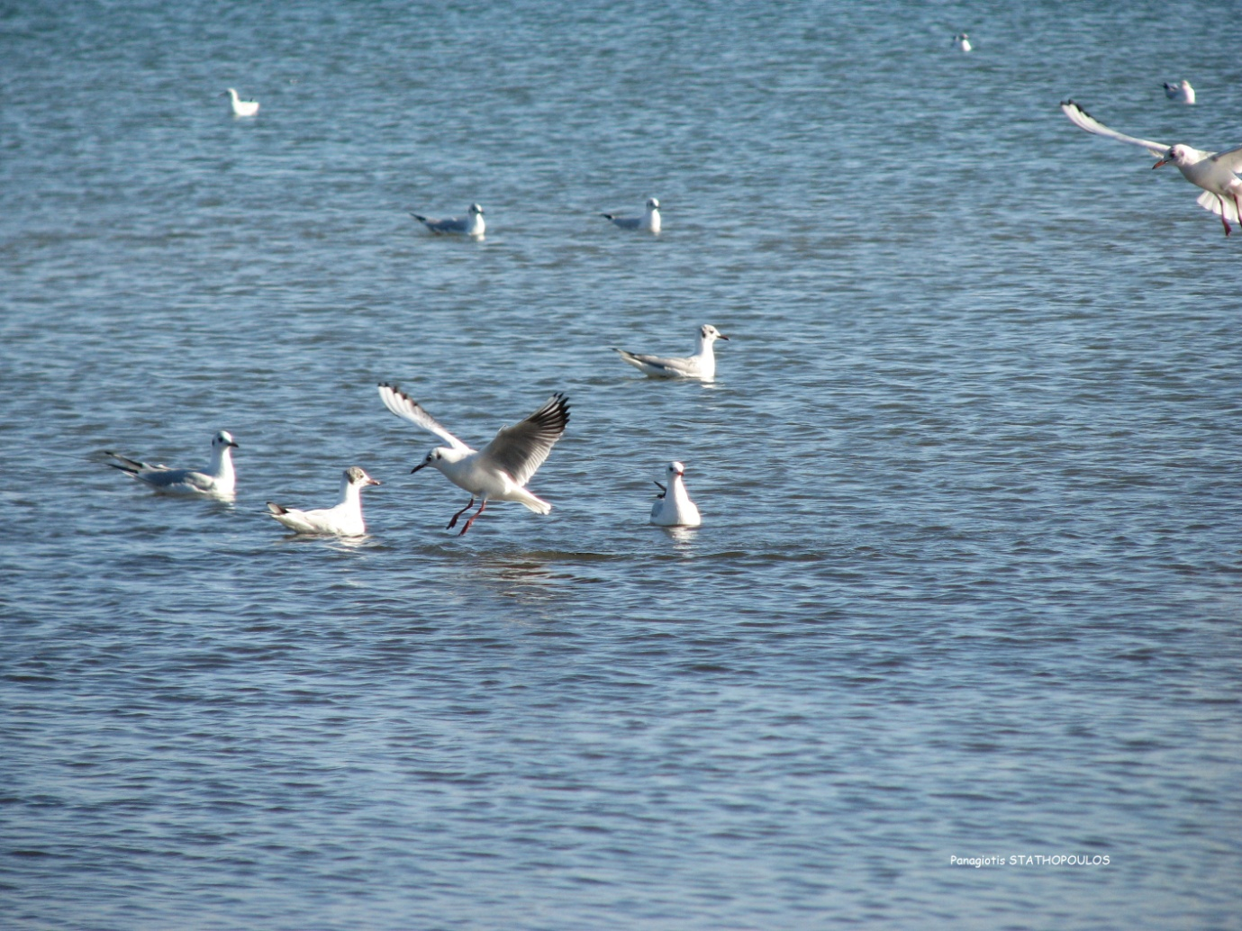

Δ/ΝΣΗ Π.Ε. ΗΛΕΙΑΣ

ΠΑΡΟΥΣΙΑΣΗ ΠΡΟΓΡΑΜΜΑΤΩΝ ΣΧΟΛΙΚΩΝ ΔΡΑΣΤΗΡΙΟΤΗΤΩΝ
Σάββατο 4 Ιουνίου 2016
6^{ο} Δημοτικό Σχολείο Πύργου
Ώρα έναρξης: 18:00

